Supervised Learning (Estimation) Workshop

จงสร้างแบบจำลองเพื่อประมาณการราคาบ้านในเมือง Boston ดังนี้
- ให้แบ่งข้อมูล Training set 400 ชุด (1-400) และ Testset 106 ชุด (401-506) โดยผู้ใช้แบ่งข้อมูลด้วยตนเอง และแปลงข้อมูลเป็น .arff ตั้งชื่อเป็น housing_train.arff และ housing_test.arff
- นำเข้าข้อมูล housing_train.arff และสามารถสร้างแบบจำลอง โดยใช้ 10-fold cross validation และใช้เทคนิค Linear Regression และบันทึกแบบจำลองเก็บไว้ได้ housing.model
- ให้นำแบบจำลอง housing.model ที่บันทึกไว้ และประเมินแบบจำลองโดยใช้ Supplied Test Set ที่นำมาจากชุดข้อมูล housing_test.arff เพื่อทดสอบแบบจำลองได้
- บันทึกผลลัพธ์ของการประมาณการข้อมูลทดสอบเปรียบเทียบกับข้อมูลจริงได้ ตั้งชื่อไฟล์เป็น housing.txt
- อธิบายผลการสร้างและการประเมินแบบจำลอง โดยตอบคำถามข้อ 3ข้อต่อไปนี้
Question 1: Attribute input ที่ส่งผลต่อการประมาณราคาบ้านมีกี่ตัว อะไรบ้าง
Answer:
มี 11 ตัว ZN, INDUS, CHAS, NOX, AGE, DIS, RAD, TAX, PTRATIO, B, LSTAT

Question 2: ค่าความผิดพลาดของแบบจำลองมีค่าเท่าใด
Answer:
Training set Mean Absolute Error (MAE) = 4.2409
Root Mean Squared Error (RMSE) = 5.8244
Supplied Test Set (housing_test.arff)
Mean Absolute Error (MAE) = 7.0083
Root Mean Squared Error (RMSE) = 10.7575

Question 3: ชุดข้อมูลที่นำเข้ามาทั้งหมด มีค่าความผิดพลาดขนาดใหญ่เกิดขึ้นหรือไม่ พร้อมอธิบาย เหตุผลประกอบ ในการตอบว่า มีหรือไม่มี
Answer:
มีความผิดพลาดเพิ่มขึ้น เพราะข้อมูล test ต่างจากชุดเทรน และโมเดล Linear Regression จับความซับซ้อนได้ไม่หมด

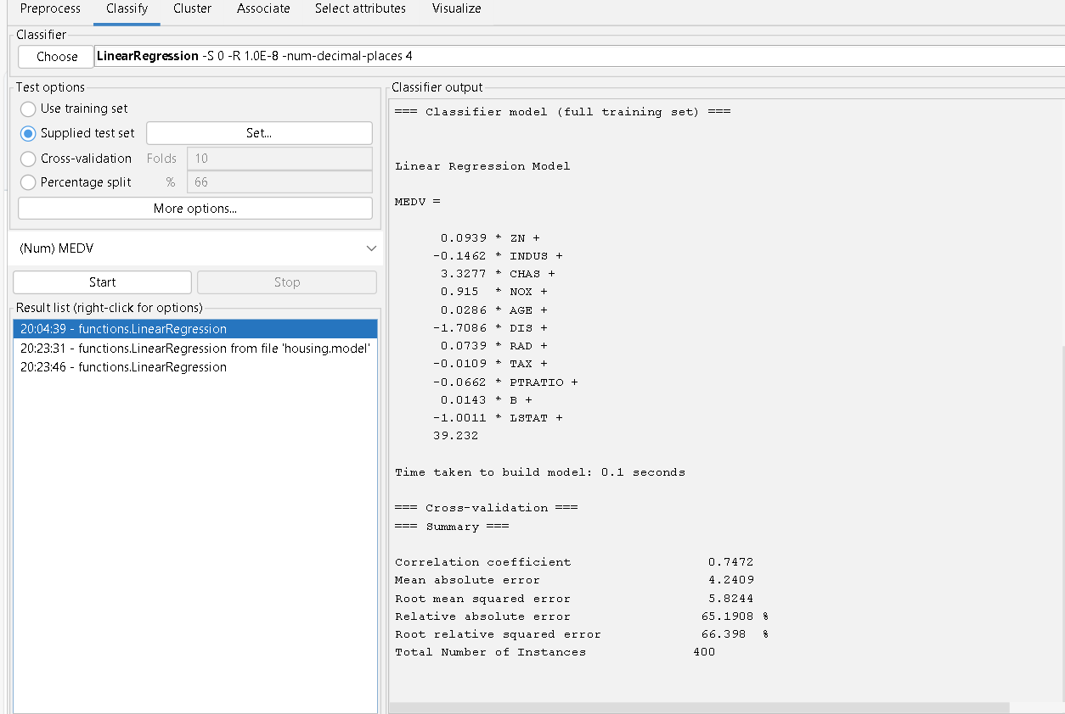

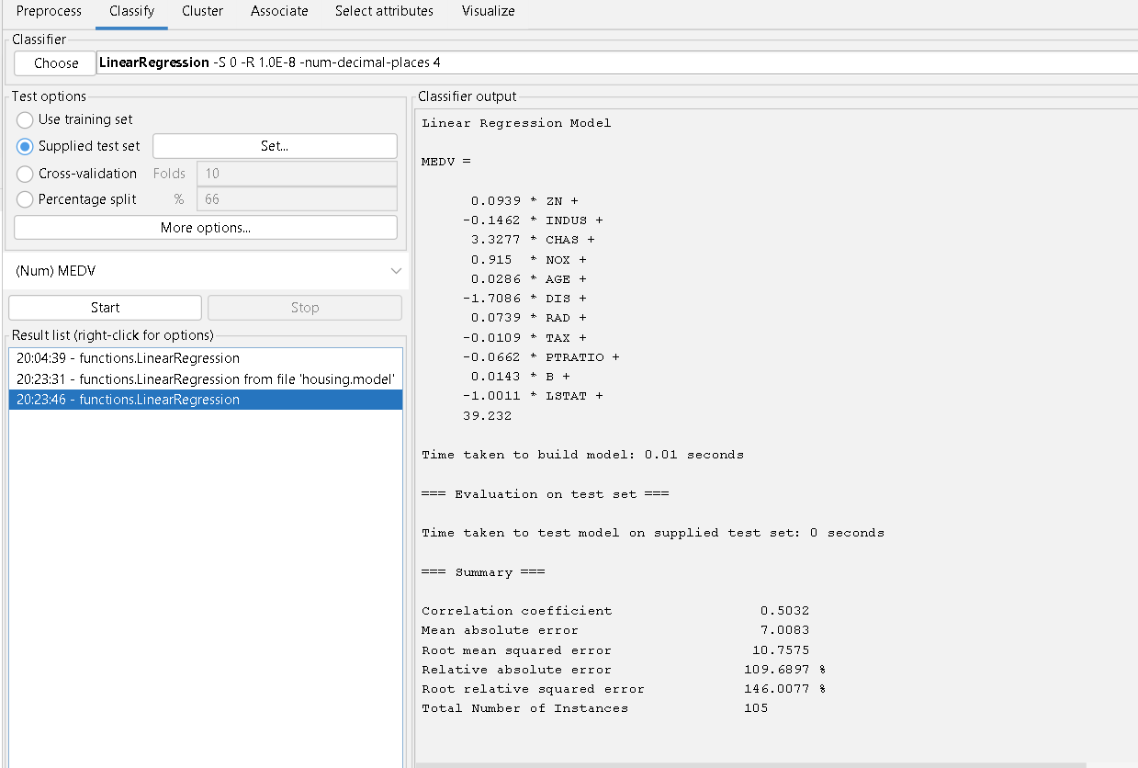

จากปฏิบัติการด้านบน จะสร้าง 4 ไฟล์ ดังนี้
- housing_train.arff และ housing_test.arff
(Transform transaction data house.csv to file.arff)
- housing.model (Save Model)
- housing.txt (ผลลัพธ์ของการประมาณการ housing_test)

